Relatório de acessibilidade da inscrição de pós-graduação

Página inicial:

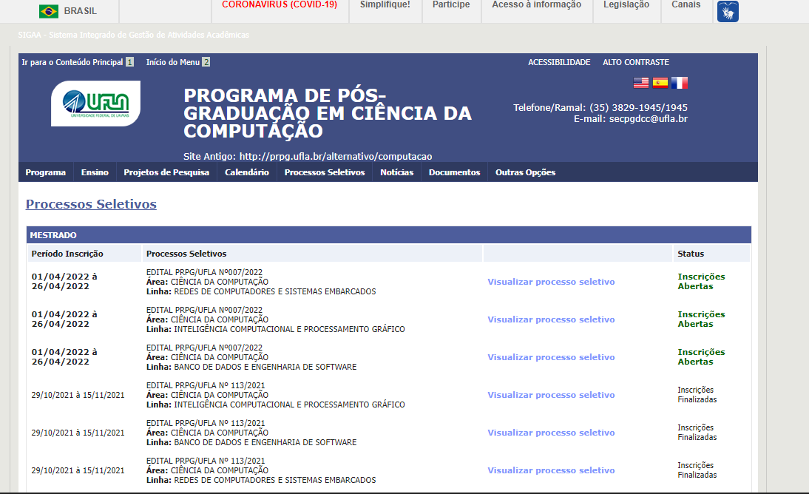

#### Impossibilidade de navegar usando tab’s de forma correta | Recomendação 2.1 - Disponibilizar todas as funções da página via teclado .

Opção de visualizar processo seletivo antes de informar se as inscrições estão abertas.

Página 2:

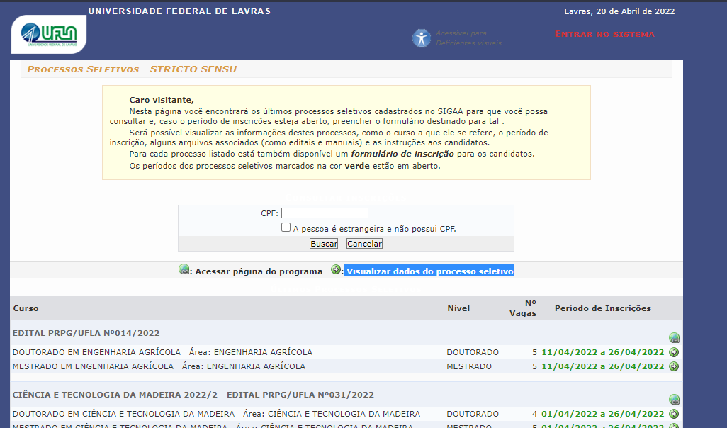

Utilização de tabelas em formulários |

Página 3:

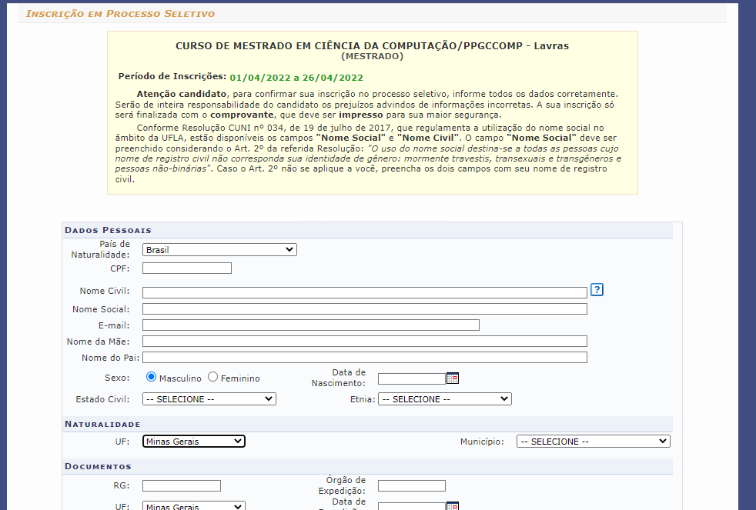

#### Impossibilidade de navegar usando tab’s de forma correta(Estrutura radio e seleção) | Recomendação 2.1 - Disponibilizar todas as funções da página via teclado .

